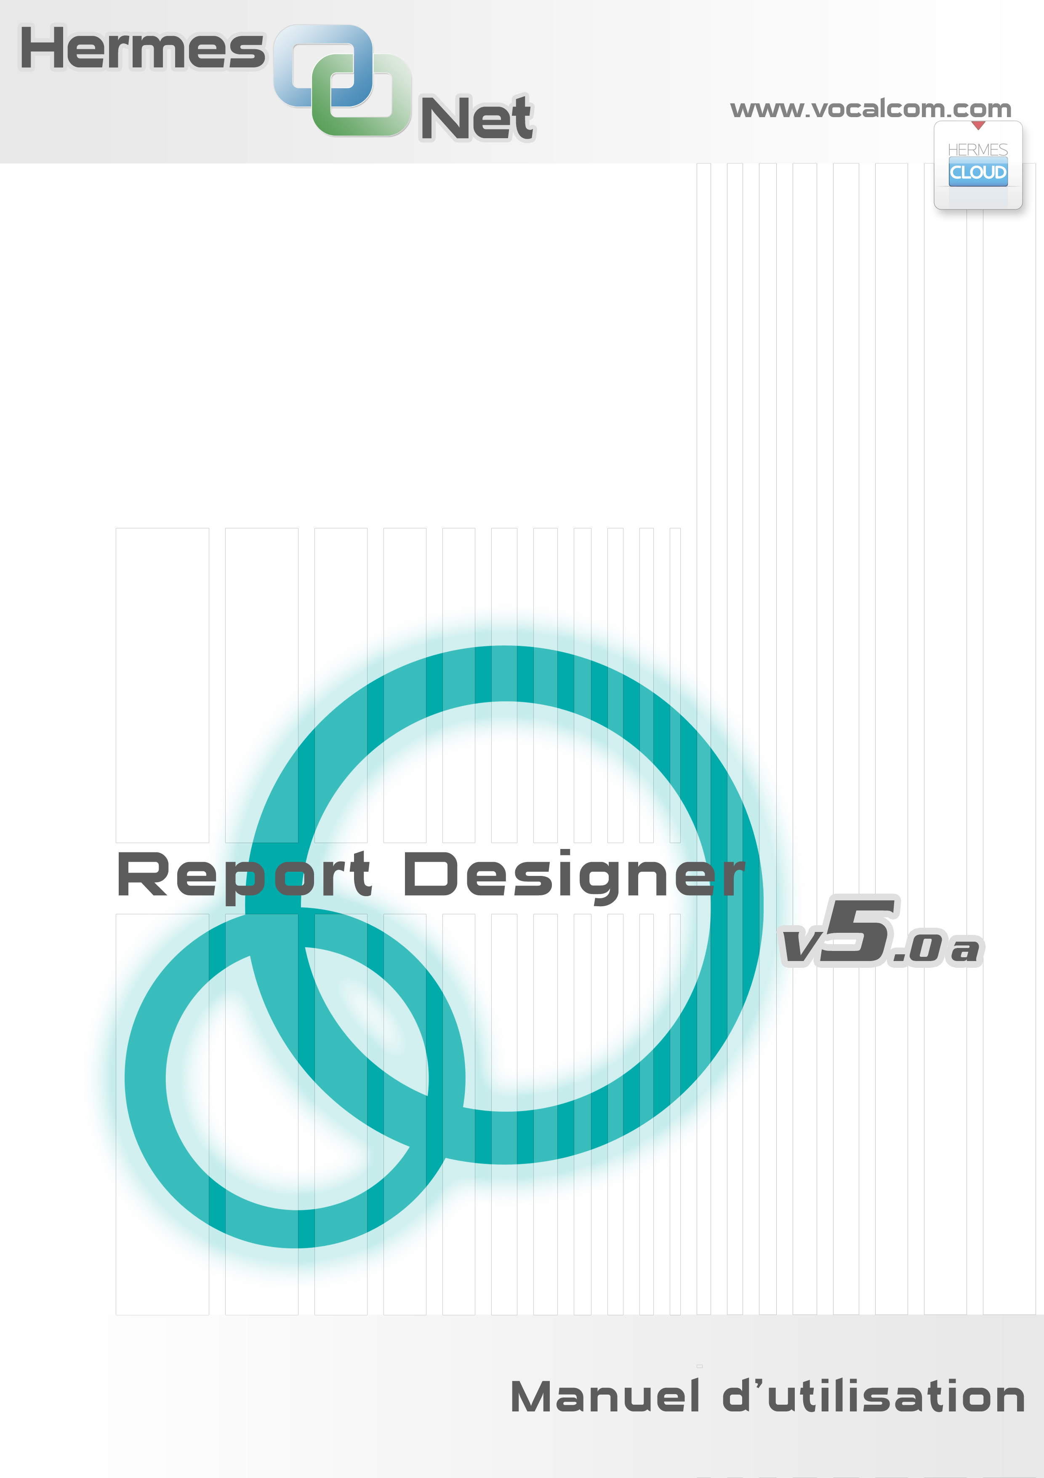

Author : Ed. Reill
Date : 06/08/2013
Version : 1.0
Applis To : Hermes.Net 5.0

Table des matières
Avant-Propos 3
1 Définition d'un rapport 3
2 Report Designer Sélection 3
2.1 Liste des rapports 4
2.1.1 Filtres et commandes sur la liste des rapports 4
2.1.2 Groupes de rapport 6
2.1.3 Liste des rapports 6
2.2 Création de nouveaux rapports 7
2.3 Importation de rapports 7
3 Interface de création 7
3.1 Présentation de l'interface générale 7
3.1.1 Menus 8
3.1.2 Barre de menus 8
3.1.3 Onglets de Propriétés des objets 9
3.1.4 Zones propriétés 9
3.1.5 Page du rapport 9
3.1.6 Liste et sélection des chapitres, Statuts, et autres informations. 9
3.2 Les menus 10
3.2.1 Menu Rapport 11
3.2.2 Menu Pages 12
3.2.3 Menu Modifier 13
3.2.4 Menu Modèle 14
3.2.5 Menu Préférences 14
3.3 Interface d'édition de la couverture 15
3.3.1 La table des matières 15
3.3.2 Les entêtes et pieds de page 15
3.4 Interface d'édition du chapitre 16
3.4.1 Configuration du répéteur 16
3.5 Interface d'édition de page 18
3.5.1 Objets 18
3.5.1.1 Texte (Statique) 19
3.5.1.2 Image (Statique) 19
3.5.1.3 Panneau (Statique) 19
3.5.1.4 Tableau croisé dynamique (Connecté) 20
3.5.1.5 Tableau (Connecté) 21
3.5.1.6 Graphe en barres verticales (Connecté) 23
3.5.1.7 Diagramme circulaire (Connecté) 27
3.5.1.8 Courbe (Connecté) 30
3.5.1.9 Nuage de points (Connecté) 32
3.5.2 Gestion des propriétés 34
Annexes 38
1. Sélectionnez des colonnes dans les assistants 38
2. Configurer des filtres dans les assistants 39

Avant-Propos
L'application Report Designer a pour but de permettre de créer des rapports entièrement personnalisables en termes de rendu graphique, de données et d'architecture fonctionnelle.

Ces rapports s'appuieront sur les données « standard » de téléphonie, chat, ou email, mais également sur les données des fichiers clients.

Une fois configuré un rapport pourra être généré et exporté depuis l'application Reporting.

Définition d'un rapport
Un rapport peut être vu comme un dossier contenant une page de garde et un ensemble de chapitres. Chaque chapitre peut à son tour contenir une page de garde, un ensemble de pages et une page de fin.

L'ensemble des pages d'un chapitre peut être répété pour une ou des variables (résultat de requête) spécifiées.

Les pages d'un rapport sont constituées d'un ensemble d'objet, chacun étant configurable via un menu (propriétés de styles) ou via un assistant (pour la configuration relative aux données)

Par défaut un rapport contient un ensemble de variables globales, et on pourra étendre cet ensemble de variables lors de la configuration du rapport.

Un rapport pourra être sauvegardé sous forme de « modèle de rapport » afin de pouvoir réutiliser sa configuration complète ou juste les styles de ses objets.

On pourra également créer des groupes d'objets préconfigurés sous forme de « composants » et s'en resservir dans plusieurs rapports.

Report Designer Sélection

L’écran d’accueil de l’interface de sélection permet de gérer les rapports et modèles existants, d’en importer ou d’en créer de nouveau. Elle se compose de 3 parties principales, d’un entête et d’une ligne de statuts.
Chacune des parties principales est accessible en cliquant sur l’onglet correspondant.

Entête
La seule information disponible sur ce bandeau est la résolution écran dans laquelle sera lancé l’éditeur. Les résolutions possibles sont :

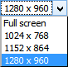 | La résolution choisit est sauvegardée automatiquement pour chacun des différents utilisateurs du Report designer.

Partie 1 : Liste des rapports.
Partie 2 : Création de nouveaux rapports.
Partie 3 : Importation de rapports.

Barre de statut.
Permet :
De quitter l’application (‘Quitter’).
De connaître les informations concernant votre login, Société et Identifiant.
De connaître la version de l’applicatif. Cette version pourra vous être demandée lors d’une demande de support.

Liste des rapports
La partie « Liste des rapports» se compose de 3 zones :

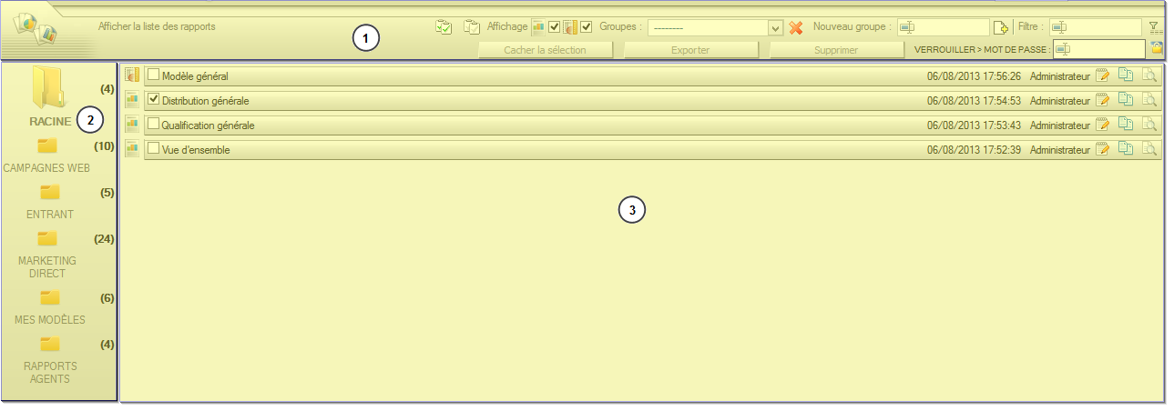

Filtres et commandes sur la liste des rapports

Cette zone est composée d’une partie haute toujours visible, et d’une partie basse visible uniquement lorsqu’au moins un rapport est sélectionné.

Description des différentes fonctionnalités de l’onglet « Liste rapports» :

Permet de sélectionner / désélectionner les rapports du groupe affiché.

Permet de filtrer la liste des rapports par type (Rapport, Modèle)

Rapport
Modèle

Affiche la liste des groupes existants. Permet de supprimer un groupe. Les rapports appartenant au groupe supprimés sont automatiquement déplacés à la racine.
Création d’un nouveau groupe de rapport.
Permet de filtrer la liste des rapports sur leurs noms. Une wildcard (*) peut être utilisée.

Cette commande permet de cacher les rapports sélectionnés. Les rapports cachés sont supprimés de la liste et peuvent être réaffiché à tout moment en sélectionnant une des commandes suivantes.

Permet de réafficher des rapports marqués comme cachés. La valeur entre parenthèse indique le nombre de script cachés. Le premier icône permet de restaurer tous les rapports, le deuxième, d’afficher la liste des rapports cachés et de les récupérer individuellement.

Permet d’exporter les rapports sélectionnés et de récupérer les fichiers RDR (Report Designer Report). Une fois l’export démarré, la fenêtre suivante apparaît.
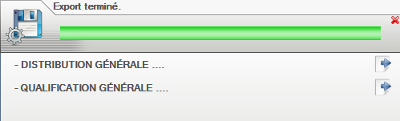
Pour télécharger les fichiers RDR, cliquer sur les icônes

Supprime le(s) rapport(s) sélectionné(s). Une confirmation est demandée.

Permet de verrouiller les rapports sélectionnés. Lorsqu’un rapport est verrouillé, il est impossible de l’éditer, de le générer, de l’exporter, ou de le supprimer. Toutes ces opérations seront à nouveau disponibles lorsque le rapport aura été déverrouillé.

Groupes de rapport

Les groupes de rapports permettent à l’utilisateur de classer ses rapports.

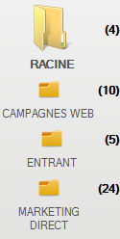 | L’indicateur à droite de l’icône du groupe affiche le nombre de rapports dans ce dernier. Le groupe « Root » indique le groupe par défaut (en réalité : aucun groupe).  Ajouter un rapport à un groupe.  Les rapports s’ajoutent ou se retirent des groupes via le « drag & drop » souris. Cliquez sur l’icône du script à déplacer et lâchez-le sur le groupe souhaité.

Liste des rapports

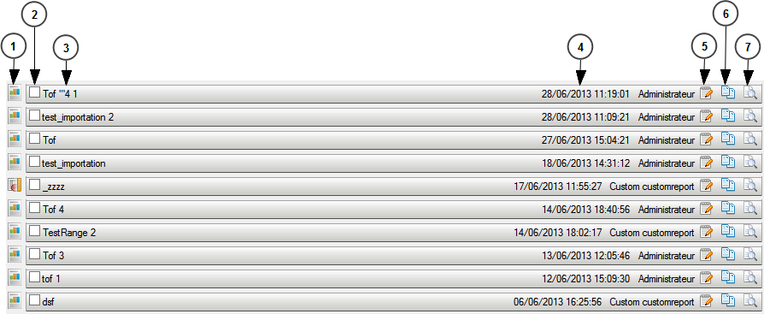
1a - Double-cliquez sur l’icône pour ouvrir le rapport avec l’éditeur.
1b - Drag & drop cette icône sur un groupe pour le déplacer du groupe courant au groupe destination.
2 - Cochez cette case pour sélectionner le rapport et accéder aux diverses fonctions décrites plus haut (2.1.1).
3 - Nom du rapport.
4 - Date, heure de la dernière modification. Nom de l’utilisateur ayant effectué cette modification.
5 - Même fonctionnalité que le double clic sur l’icône du début de ligne.
6 – Cliquez sur cette icône pour dupliquer le rapport.
7 – Cliquez sur cette icône pour accéder à l'interface de génération du rapport.

Création de nouveaux rapports

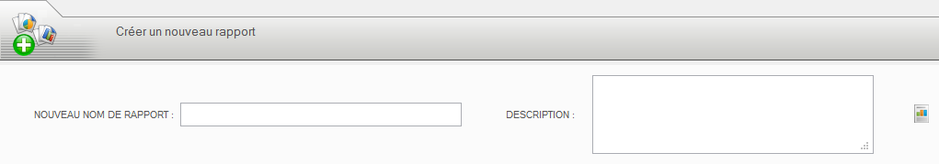
Cet onglet vous permet de créer un nouveau rapport.
Saisissez le nom du nouveau rapport, ainsi qu'une description (optionnelle).
Cliquez sur l’icône à droite pour créer le script.

Importation de rapports

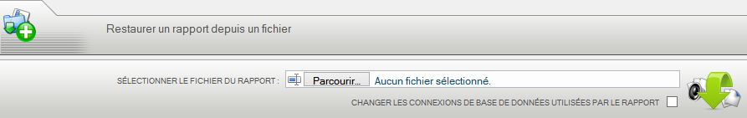

Cet onglet vous permet d’importer un rapport sauvegardé. L’extension du fichier à importer doit être « .RDR ».

Choisissez sur votre disque le fichier « .RDR », puis cliquez sur l’icône à droite.

La case à cocher « Changer les connexions de base de données utilisées par le rapport » permet de remplacer les connexions utilisées par le rapport par d’autres connexions configurées par votre administrateur. Attention, si les tables et colonnes n'existent pas, elles ne seront pas recréées.

Interface de création

Présentation de l'interface générale

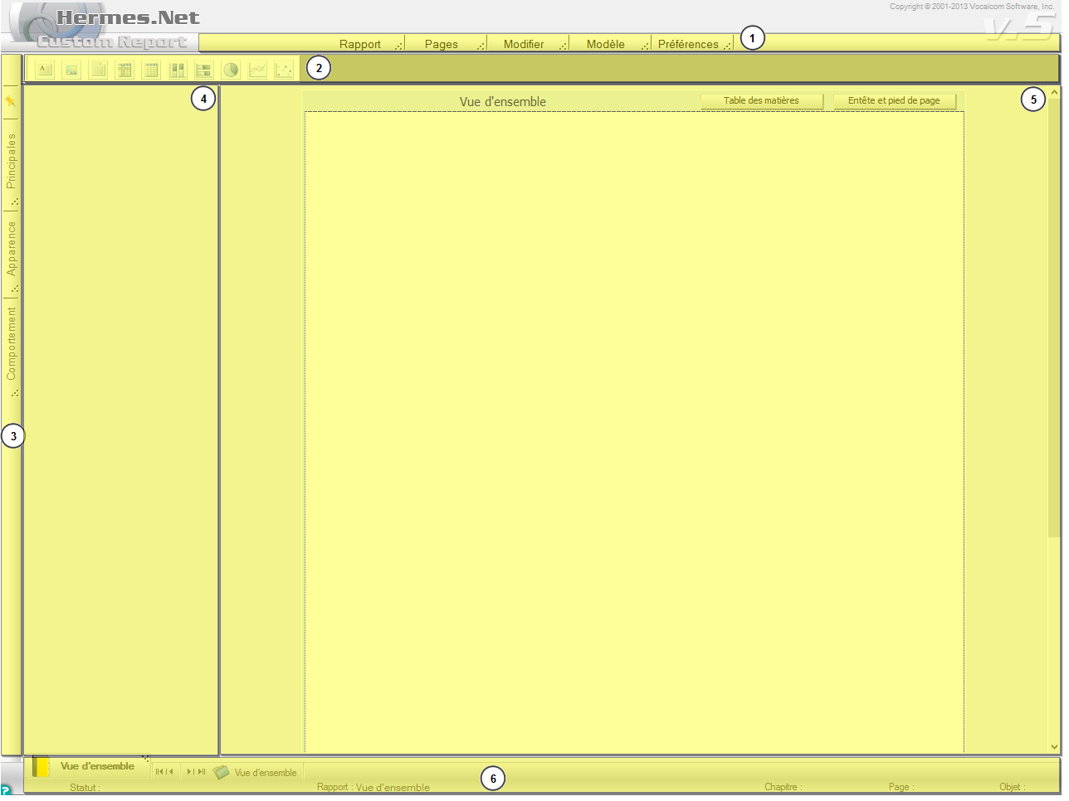

Menus
Permet d’accéder aux différentes actions de l’interface. Chaque menu peut être affiché dans la Barre de menus (2) en cliquant sur l’icône à droite du nom du menu.

Barre de menus
Emplacement réservé aux menus utilisateurs.
Cliquer dans la Barre de menus permet de choisir les menus affichés dans celle-ci.
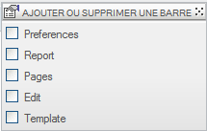
Cliquer droit sur un menu de la barre de menu permet de choisir les items affichés dans celui-ci.
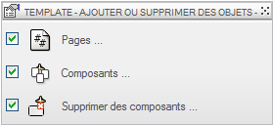

En glissant-déposant un menu de la barre de menu par l’icône , dans la zone principale (5) vous pouvez détacher ce menu de la barre de menu pour en faire un popup :
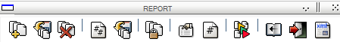

Onglets de Propriétés des objets
Listes des onglets permettant l’accès aux différents groupes de propriétés des objets.
L’icône / permet de d'afficher ou non la zone des propriétés (4). Si la zone est cachée alors les popups de propriétés s'ouvriront au-dessus du contenu de la page (5) et se fermeront automatiquement lorsqu'ils ne seront plus utilisés.

Zones propriétés
Zone réservée à l’ouverture des groupes de propriétés objets.

Page du rapport
Zone d’affichage de la page en cours

Liste et sélection des chapitres, Statuts, et autres informations.
Les icônes permettent de déplacer la liste des chapitres si celle-ci ne peut être affichée dans son intégralité à cause d'un trop grand nombre de chapitres.

Le premier onglet de la liste permet de revenir sur l'interface d'édition de la couverture du rapport. Les autres permettent d’accéder à l'interface d'édition du chapitre correspondant.

Les menus
Les écrans suivants sont représentés tous items actifs. L’activation des items dépend de l’état actuel de l’interface.

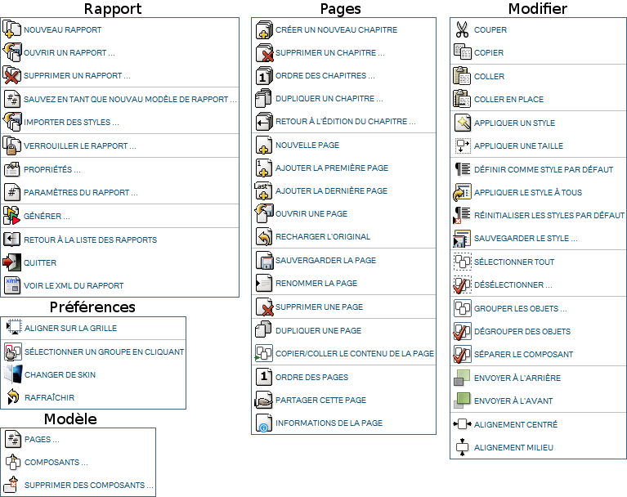

Menu Rapport  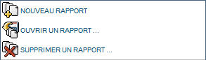  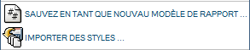  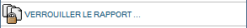  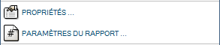  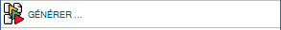  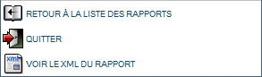 | Nouveau rapport  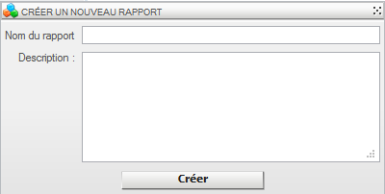Permet de créer un nouveau rapport. Saisir un nom et une description (optionnelle).  Ouvrir un rapport  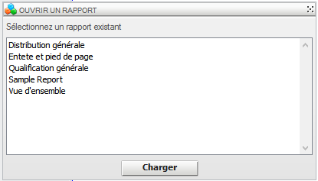Sélectionnez le rapport à ouvrir, puis cliquer sur Charger  Supprimer un rapport  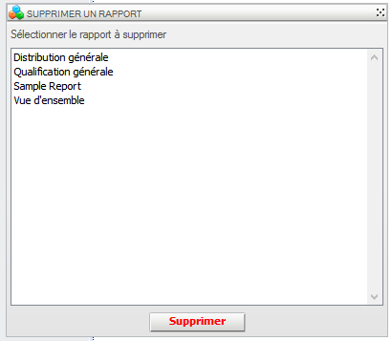  Sélectionnez le rapport à supprimer, puis cliquez sur « Supprimer ». Une confirmation vous est demandée. Il est possible de sélectionner plusieurs scripts à supprimer en une seule commande. Pour cela utilisez la touche CTRL en cliquant sur les noms de scripts à supprimer.  Sauver en tant que nouveau modèle de rapport  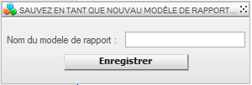  Saisissez le nom du nouveau modèle, puis cliquez sur Enregistrer.  Importer des style  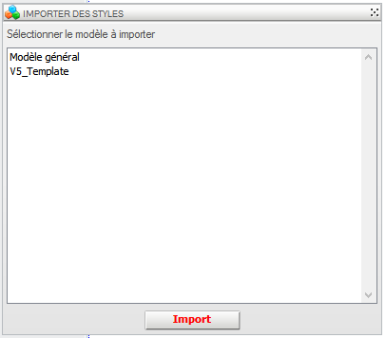  Sélectionnez le style à importer puis cliquez sur Import  Verrouiller le rapport  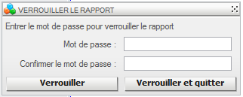  Permet de verrouiller un rapport à l’aide d’un mot de passe. Il est possible de verrouiller simplement le rapport ou de Verrouiller puis quitter le rapport.  Propriétés  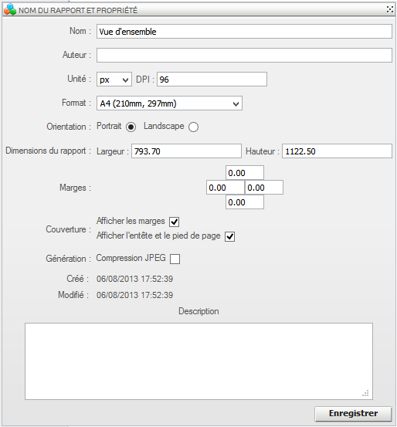Permet de :  - Renommer le rapport  - Ajouter le nom de l'auteur  - Changer l'unité de mesure du rapport  - Changer le format du rapport. Soit à l'aide de la liste de format prédéfinis (A4,A3,B5...), soit manuellement en définissant la hauteur et la largeur  - Changer l'orientation du rapport (paysage, portrait)  - Définir les marges du rapport  - Choisir d'afficher ou non les marges et les entête et pied de page sur la couverture du rapport  - D'activer la compression des images  - D'ajouter/modifier la description du rapport  Paramètres du rapport  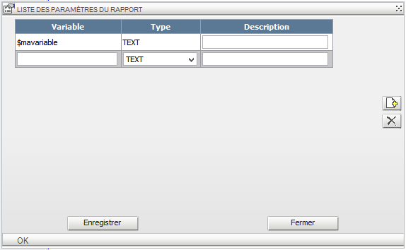  Permet de définir des variables globales pouvant être réutilisées dans les objets du rapport.  Le nom de chaque variable doit commencer par le caractère « $ », un type doit être sélectionné dans la liste « Type ». Une description peut être ajoutée.  La valeur de la variable vous sera demandée lors de la génération/planification du rapport.  Générer  Lien vers l'interface de génération du module Reporting.  Retour à la liste des rapports  Retourne à la liste des rapports  Quitter  Quitte l’application et ferme le navigateur  Voir le XML du rapport  Affiche la source du rapport au format XML dans une nouvelle fenêtre.
Menu Pages  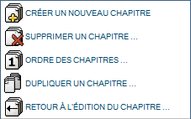  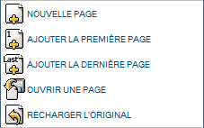  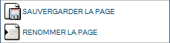  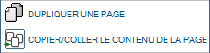  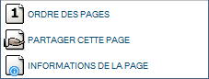 | Créer un nouveau chapitre  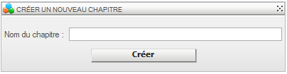  Saisissez le nom du chapitre puis cliquer sur Créer  Supprimer un chapitre  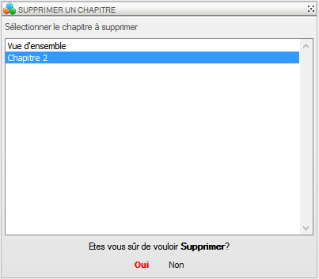  Sélectionnez le chapitre à supprimer puis cliquer sur Oui. Vous ne pouvez pas supprimer un chapitre s’il est l'unique chapitre du rapport.  Ordre des chapitres  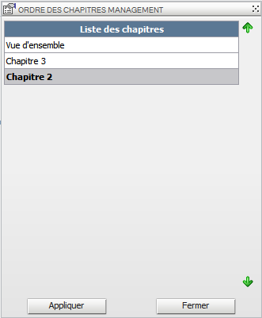  Permet de changer l'ordre des chapitres grâce aux flèches (à droite). Une fois l'ordre changé, cliquez sur Appliquer.  Dupliquer un chapitre  Permet de dupliquer le chapitre en cours d'édition.  Retour à l'édition du chapitre  Lors de l'édition d'une page, permet de revenir à la page d’accueil du chapitre.  Nouvelle page  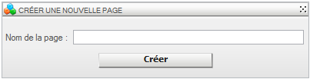  Saisissez le nom de la nouvelle page à créer dans le chapitre courant, puis cliquer sur « Créer ».  Ajouter la première page  Ajoute la page de garde du chapitre courant si elle n'existe pas encore.  Ajouter la dernière page  Ajoute la page de fin du chapitre courant si elle n'existe pas encore.  Ouvrir une page  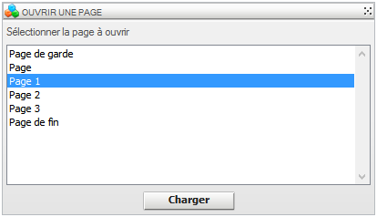  Sélectionnez la page à ouvrir parmi la liste des pages du chapitre courant, puis cliquez sur « Charger »  Recharger l'original  Recharge la page dans l'état de sa dernière sauvegarde.  Sauvegarder la page  Sauvegarde la page en cours.  Renommer la page  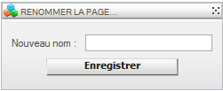  Saisissez le nouveau nom de la page en cours, puis cliquez sur « Enregistrer »  Supprimer une page  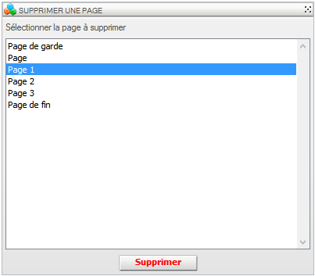  Sélectionner la/les pages à supprimer puis cliquer sur « Supprimer ». Une confirmation vous sera demandée.  Pour sélectionner plusieurs pages, utiliser le clique souris et la touche CTRL du clavier.  Dupliquer une page  Duplique la page en cours d'édition  Copier/Coller le contenu de la page  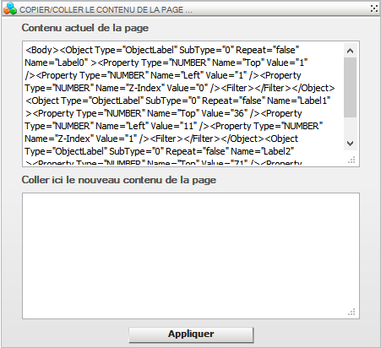  S’adresse à des utilisateurs avancés.  Permet de modifier le code source de la page du script.  Ordre de pages  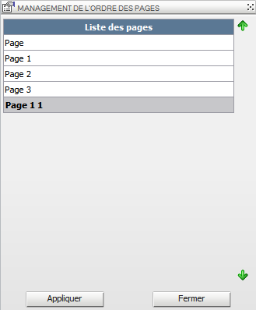  Permet de changer l'ordre des pages du chapitre courant (à l'exception de la page de garde et de la page de fin) grâce aux flèches (à droite). Une fois l'ordre changé, cliquez sur Appliquer.  Partager cette page.  Permet de partager la page en cours d'édition pour pouvoir l'utiliser dans un autre rapport.  Information de la page  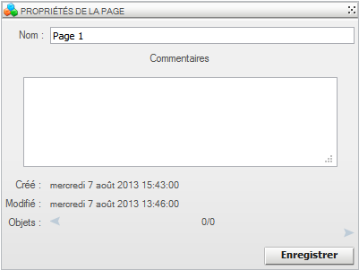  Permet de modifier le nom de la page et d'ajouter des commentaires.  Donne la date de création, la date de dernière modification et la liste des objets de la page.
Menu Modifier  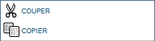  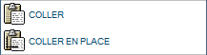  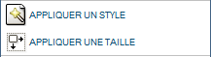  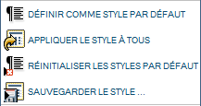  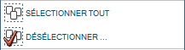  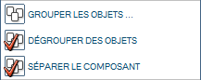  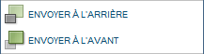  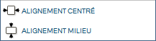 | Couper  Supprime l’objet et le place dans le presse papier.  Copier  Copie l’objet sélectionné dans le presse papier.  Coller  Insère le contenu du presse papier dans la page en cours. Place l’objet collé au-dessus de l’objet copié.  Coller en place  Insère le contenu du presse papier dans la page en cours. Place l’objet collé au même endroit que l’objet copié.  • Les objets du presse papier peuvent être copiés d’une page à une autre.  Appliquer un style  Permet d’appliquer uniquement le style de l’objet copié à l’objet sélectionné.  Appliquer une taille  Permet d’appliquer uniquement la taille de l’objet copié à l’objet sélectionné.  Définir comme style par défaut  Après avoir sélectionné un objet, cliquer sur cet item. Tous les objets crées par la suite auront le même style que l’objet d’origine.  Appliquer le style à tous  Permet d’affecté le style par défaut à tous les objets de même type de la page.  Réinitialiser les styles par défaut  Annule le style par défaut  Sauvegarder le style  Permet de sauvegarder le style de l'objet sélectionné pour pouvoir le réutiliser plus tard.  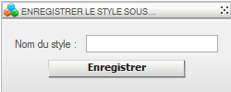  Saisissez le nom du style à sauvegarder, puis cliquer sur « Enregistrer »  Sélectionner tout  Sélectionne tous les objets de la page.  Désélectionner  Désélectionne les objets sélectionnés.  Grouper les objets  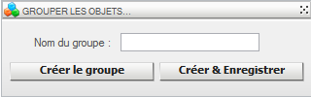  Permet de créer un groupe d’objets. Ce groupe peut être créé uniquement dans la page : cliquer sur « Créer le groupe » ou « Créer & Enregistrer » pour une utilisation future dans une autre page ou un autre rapport, on parlera alors de composant.  Dégrouper des objets  Dégroupe les objets du groupe sélectionné.  Séparer le composant  Dégroupe le composant sélectionné.  Envoyer à l'arrière  Éloigne l’objet du premier plan. Est équivalent à la propriété Z-index de l’objet (z-index-1)  Envoyer à l'avant  Ramène l’objet au premier plan. Est équivalent à la propriété Z-index de l’objet (z-index+1)  Alignement centré  Aligne verticalement les objets sélectionnés (modifie la propriété « Gauche »des objets).  Alignement milieu  Aligne horizontalement les objets sélectionnés (modifie la propriété « Haut » des objets).
Menu Modèle  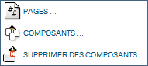 | Pages  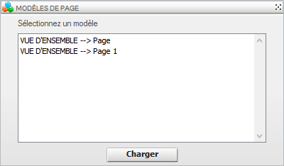  Permet d’importer une page d’un autre rapport. Les pages disponibles dans cet écran sont les pages ayant été sauvegardées avec l’option « Partager cette page », voir Menu page.  Composants  Permet d’importer un composant ayant été sauvegardé, voir Menu Modifier.  Supprimer des composants  Permet de supprimer un ou des composants. , voir Menu Modifier.
Menu Préférences  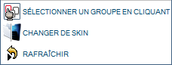 | Aligner sur la grille  Permet de placer les objets sur une grille virtuelle  Sélectionner un groupe en cliquant  Permet de sélectionner un groupe d'objet prédéfini en cliquant sur un des objets de ce groupe.  Changer de skin  Recharge l'interface avec l'autre skin (Light/Dark).  Les modifications non sauvegardées seront perdues.  Rafraîchir  Recharge l'interface, les modifications non sauvegardées seront perdues.

Interface d'édition de la couverture

L'interface d'édition de la couverture du rapport est là même que l'interface d'édition de page (3.5).
Néanmoins elle permet de configurer la table des matières et l'entête et le pied de page du rapport

La table des matières

En cliquant sur le bouton « Table des matières » on peut configurer la table des matières qui sera affichée sur une page juste après la couverture du rapport.

Lorsque l'interface de configuration de Table des matières est lancée, il faut cliquer sur « Activer la table des matières »
Ensuite la configuration se fait à l'aide des propriétés (zone de gauche) de l'objet table de matières à la manière de n'importe quel objet.

Une fois la configuration terminée, cliquez sur « Retour au rapport »

Les entêtes et pieds de page

En cliquant sur le bouton « Entête et pied de page » on peut configurer l'entête et le pied de page qui sera affichée sur l'ensemble des pages du rapport.
Lorsque l'interface de configuration de Table des matières est lancée, il faut cliquer sur « Activer l'entête » ou « Activer le pied de page » pour activer la section désirée.
Une fois activée, chaque section peut être redimensionnée grâce à la barre de délimitation de la section.
Une fois la configuration terminée, cliquez sur « Retour au rapport »

Interface d'édition du chapitre
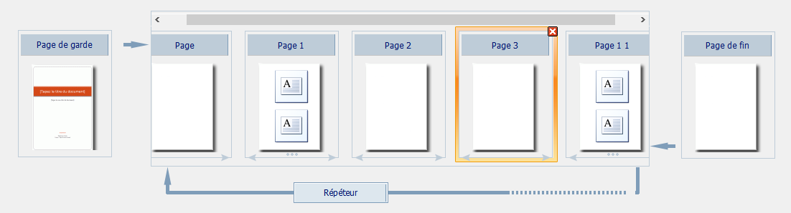
L'ensemble des pages du chapitre est affiché afin d'avoir un aperçu simplifié du contenu du chapitre.

Chaque page est sélectionnable. Lors du clique sur une page, le popup contenant ses propriétés s'ouvre. On peut alors changer le nom de la page, et ajouter des commentaires. Les informations de date de création, date de modification et liste des objets sont affichées.
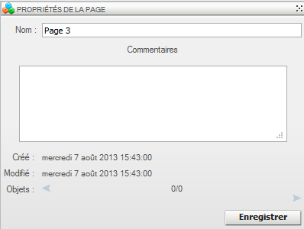

Lorsqu'une page est sélectionnée, on peut, grâce à l’icône, la supprimer. Une confirmation vous sera demandée.
On peut changer l'ordre des pages (sauf page de garde et page de fin) à l'aide des icônes.
Lors du double-clique sur une page, l'utilisateur est redirigé vers l'interface d'édition de la page.

Configuration du répéteur

En cliquant sur le bouton « Répéteur », l'utilisateur aura accès au popup de configuration du répéteur.
Dans ce popup vous pouvez configurer les colonnes sur lesquelles les pages du chapitre seront répétées, et les filtres pour les valeurs.

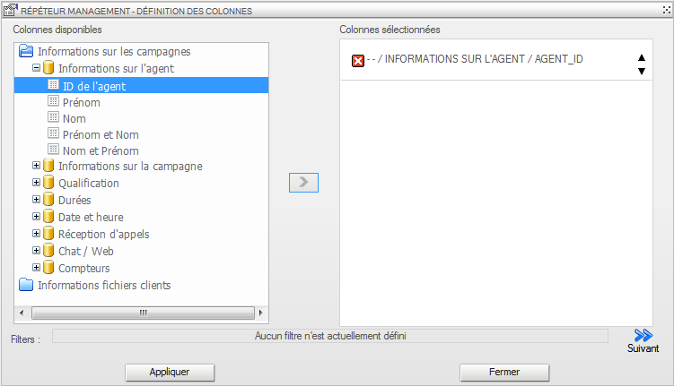
Référez-vous à l'annexe 1 pour la sélection des colonnes.
Pour passer à l'étape de configuration des filtres, utilisez le bouton
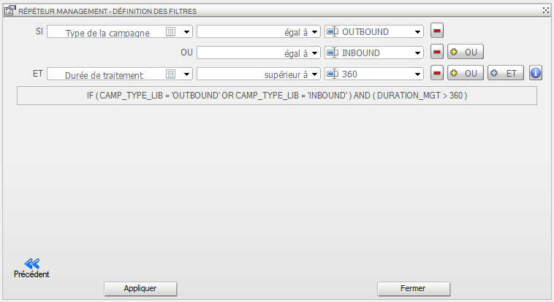
Référez-vous à l'annexe 2 pour la configuration des filtres

Interface d'édition de page

La principale différence avec l'interface d'édition de la page de garde du rapport est la présence de la barre de navigation du chapitre sur la droite de l'interface.

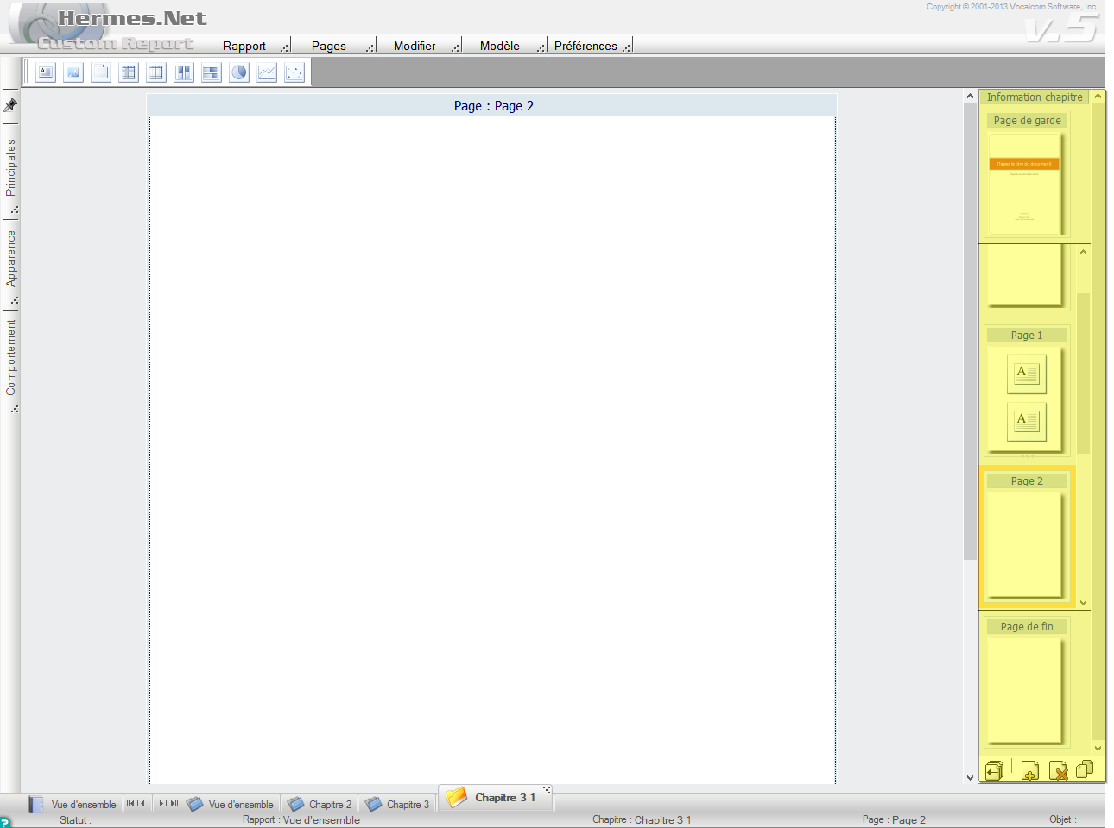

Pour changer de page cliquez sur la miniature de la page correspondante.
Vous pouvez revenir à l'interface d'édition du chapitre en cliquant sur ou sur
La barre d’outils en bas de la barre de navigation reprend des items du menu Pages :
- Retour à l'édition du chapitre
- Nouvelle page
- Supprimer une page
- Dupliquer une page
Voir 3.2.2 Menu Pages

Objets

Vous pouvez grâce à la barre de menu ajouter des objets dans les pages de votre rapport.
Deux familles d'objets sont disponibles : Les objets « statiques » et les objets « connectés ».
Les objets connectés sont configurables via des assistants accessibles soit en double-cliquant sur l’objet, soit en cliquant sur l'icône .

Texte (Statique)

Permet d'afficher du texte dans une page.
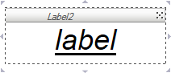

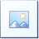Image (Statique)

Permet d'afficher une image dans une page.

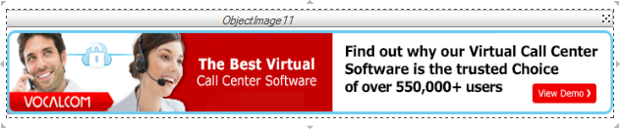

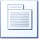Panneau (Statique)

Permet d'afficher une « zone » dans une page.
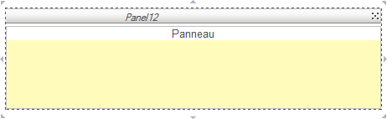

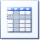Tableau croisé dynamique (Connecté)

Permet de générer une synthèse des colonnes sélectionnées en les croisant, et d'ajouter une ligne et une colonne de calcul.

L'opération du résultat du croisement sera toujours la somme.

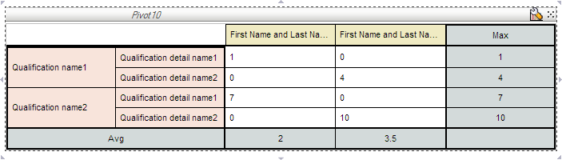

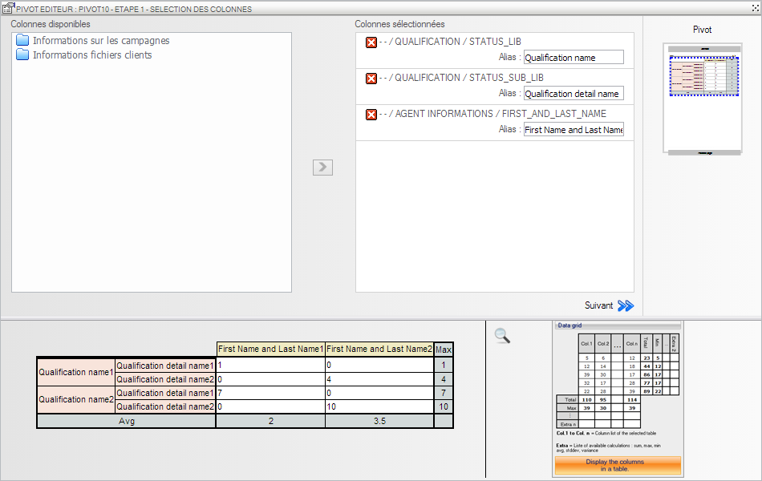
Référez-vous à l'annexe 1 pour la sélection des colonnes.

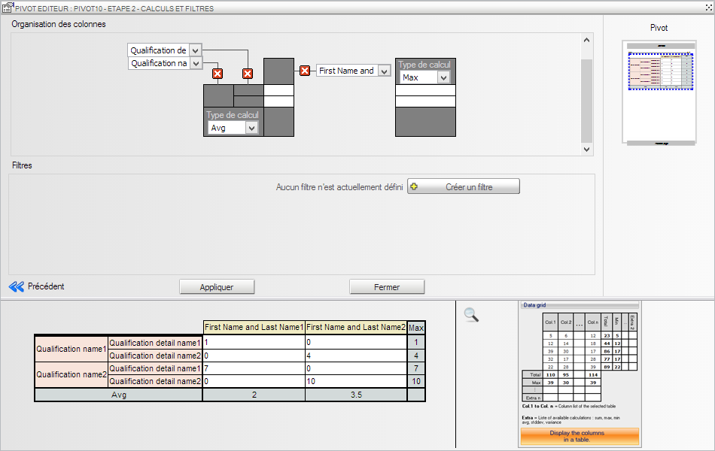
Référez-vous à l'annexe 2 pour la configuration des filtres.
Vous pouvez changer l'emplacement des colonnes à l'aide de :
- Pour passer de ligne à colonne et de colonne à ligne.
- Les listes déroulantes pour classer les colonnes dans chaque section.

Vous pouvez changer le type de calcul en ligne et en colonne grâce à la liste déroulante correspondante.

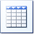Tableau (Connecté)

Permet d’afficher sous forme de tables les valeurs d’une ou plusieurs colonnes et d’ajouter des fonctions de calcul regroupé par lignes ou colonnes.

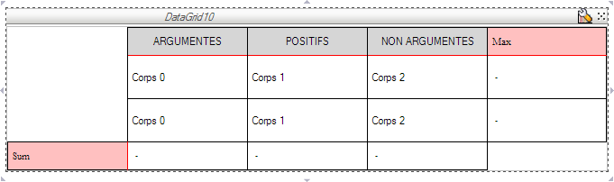

Étape 1 : Sélection des colonnes
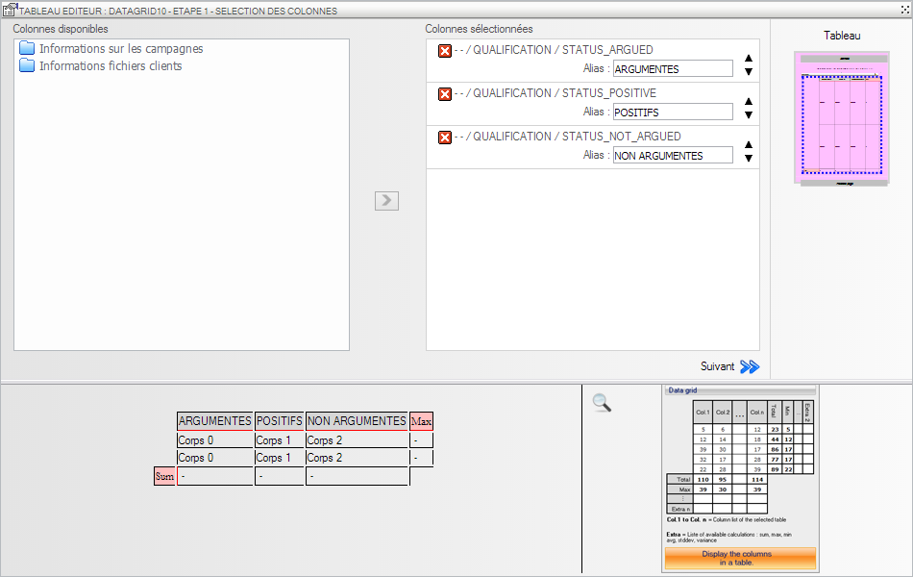
Référez-vous à l'annexe 1 pour la sélection des colonnes.

Une fois l'ensemble de vos colonnes sélectionnées, cliquer sur « suivant », pour accéder à la configuration des types de calculs et des filtres.

Étape 2, configuration des calculs et filtres :
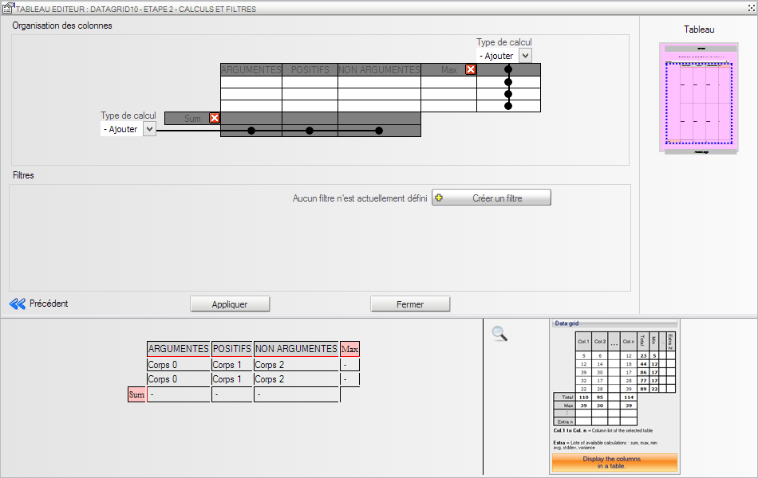
Référez-vous à l'annexe 2 pour la configuration des filtres.

Vous pouvez ajouter des lignes et colonnes de calculs à l'aide des listes déroulantes.
Pour supprimer une ligne ou une colonne de calcul, cliquez sur le bouton

Graphe en barres verticales (Connecté)

Permet d’afficher sous forme de barres verticales les valeurs d’une ou plusieurs colonnes.

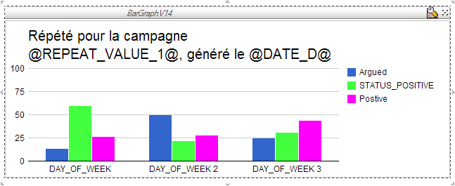

Étape 1, Sélection des colonnes.
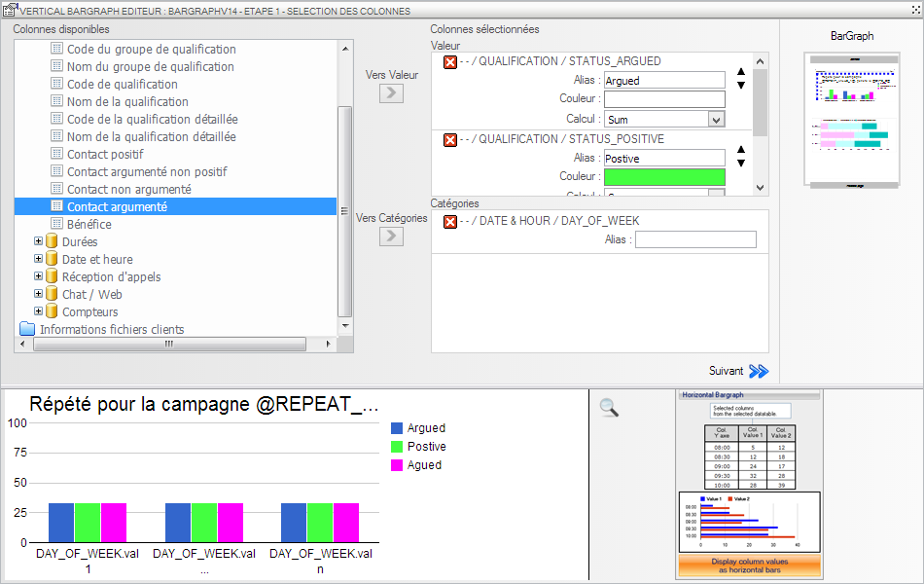
Référez-vous à l'annexe 1 pour la sélection des colonnes.
Vous pouvez choisir plusieurs valeurs et une seule catégorie.
La catégorie sert ici de colonne de regroupement. Cela signifie qu'il y aura autant de groupe de valeurs que de valeurs pour la colonne saisie comme catégorie

Étape 2, Configuration des filtres.

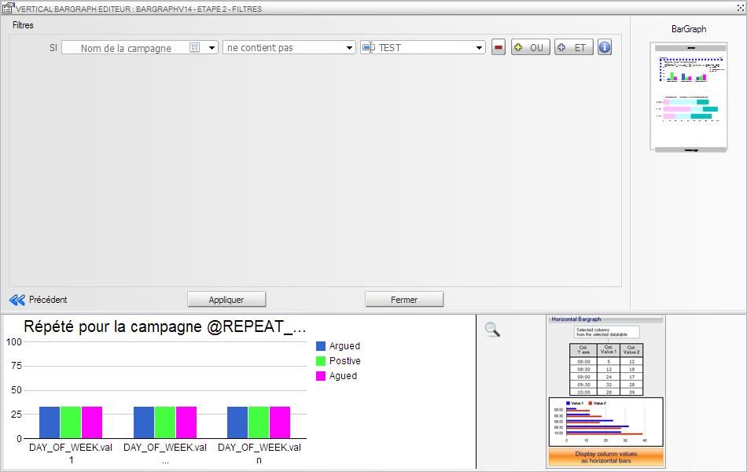
Référez-vous à l'annexe 2 pour la configuration des filtres.

- Graphe en barres horizontales (Connecté)

Permet d’afficher sous forme de barres horizontales les valeurs d’une ou plusieurs colonnes.

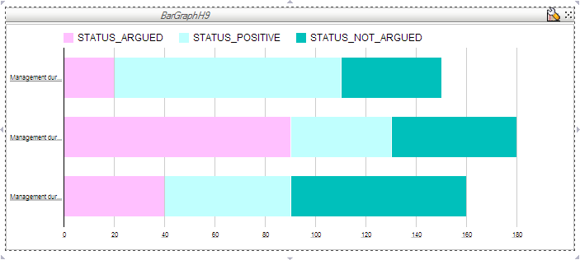

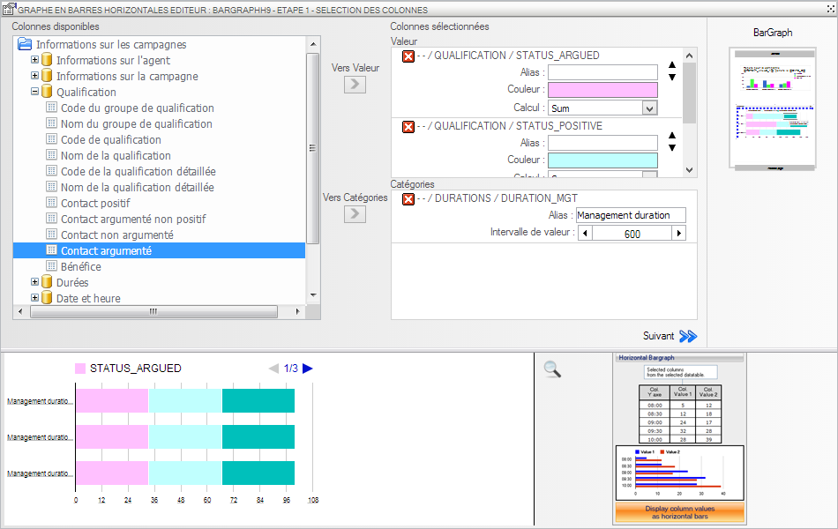
Référez-vous à l'annexe 1 pour la sélection des colonnes.
Vous pouvez choisir plusieurs valeurs et une seule catégorie.
La catégorie sert ici de colonne de regroupement. Cela signifie qu'il y aura autant de groupe de valeurs que de valeurs pour la colonne saisie comme catégorie

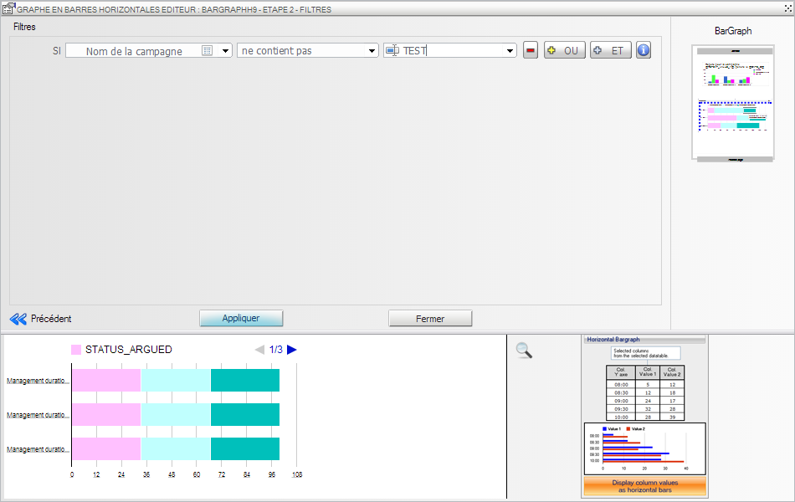
Référez-vous à l'annexe 2 pour la configuration des filtres.

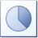Diagramme circulaire (Connecté)

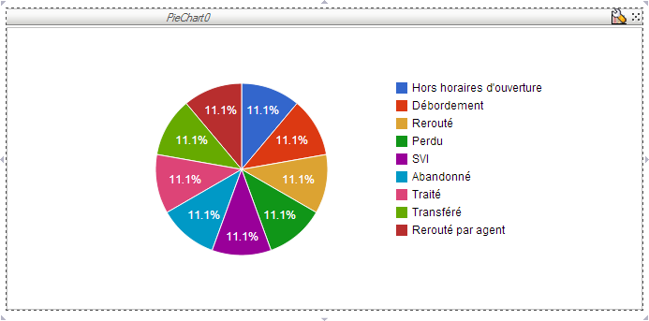

Deux types de diagramme circulaire sont disponibles.

- Le type 1 permet d’afficher sous forme de segments de camembert, la contribution d’une valeur à une somme. Pour cela, l’utilisateur sélectionne X colonnes d’une ou de plusieurs tables. Il choisit sur quel modèle effectuer la contribution (somme, max, min, etc.).

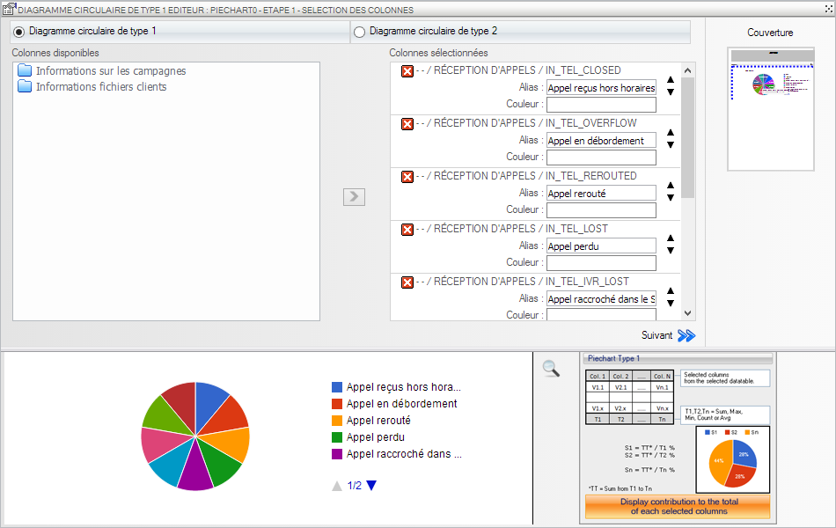
Référez-vous à l'annexe 1 pour la sélection des colonnes.

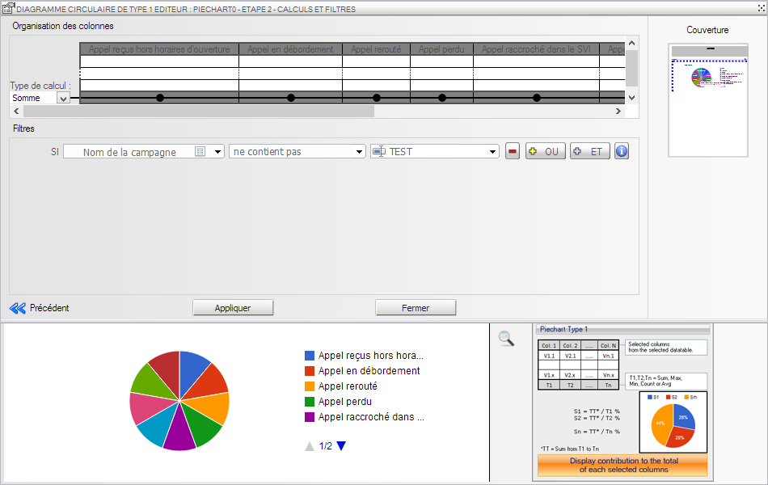
Référez-vous à l'annexe 2 pour la configuration des filtres.

- Le type 2 permet d’afficher sous forme de segments de camembert, la contribution des valeurs distinctes de la série sélectionnée, à la somme de la série. Pour cela, l’utilisateur peut sélectionner au plus, 2 colonnes d’une ou de plusieurs tables.

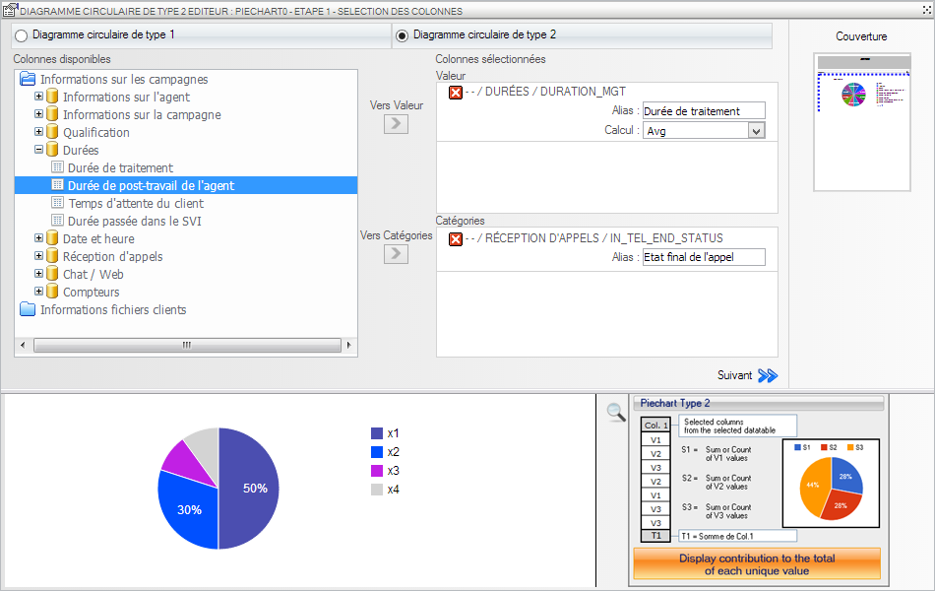
Référez-vous à l'annexe 1 pour la sélection des colonnes.
Vous ne pouvez choisir qu'une seule valeur et qu'une seule catégorie.
La catégorie sert ici de colonne de regroupement.

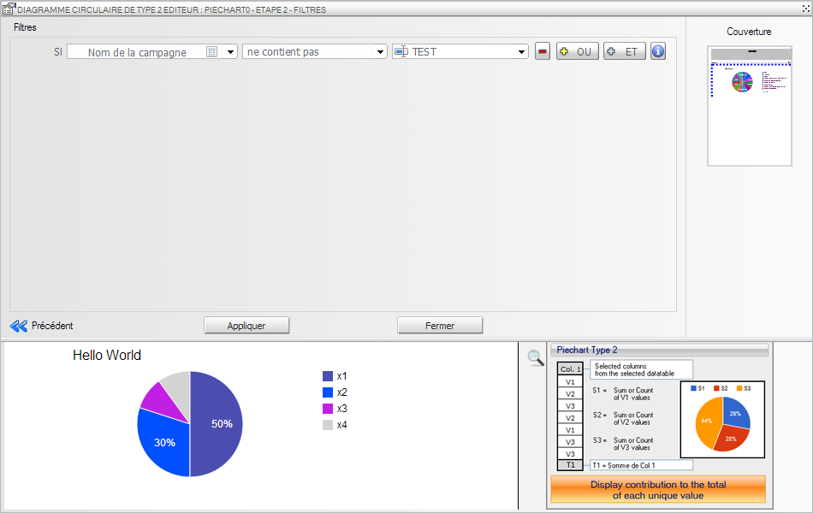
Référez-vous à l'annexe 2 pour la configuration des filtres.

Courbe (Connecté)

Permet d’afficher sous forme de courbes les valeurs d’une ou plusieurs colonnes.
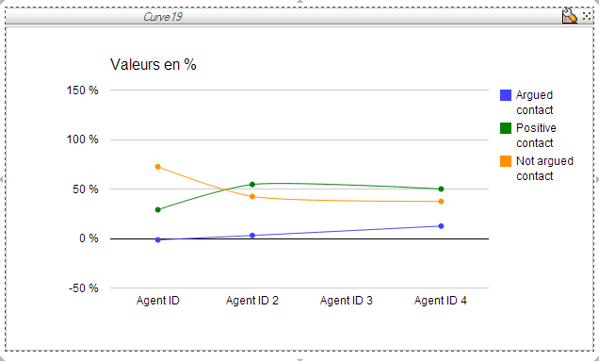

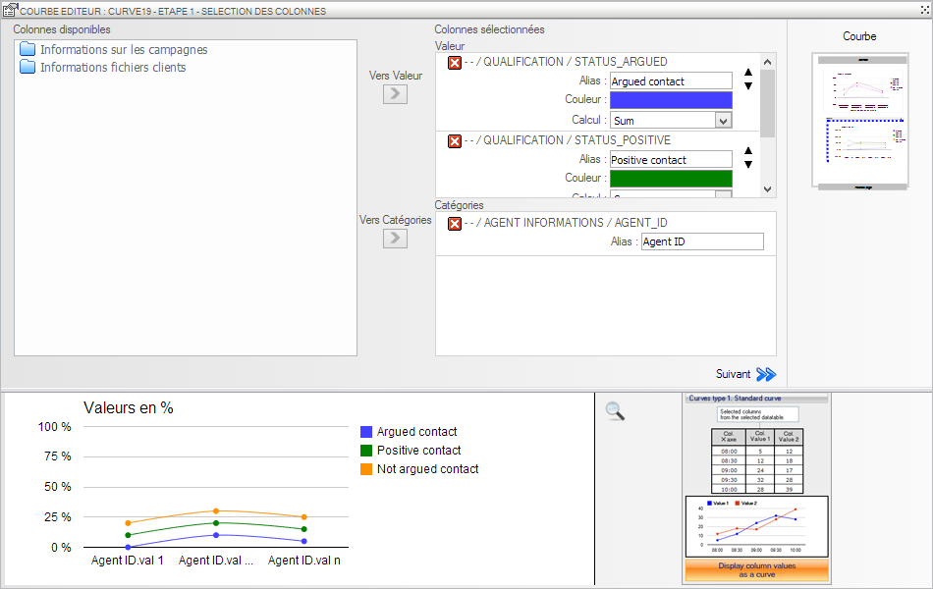
Référez-vous à l'annexe 1 pour la sélection des colonnes.
Vous pouvez choisir plusieurs valeurs et une seule catégorie.
La catégorie sert ici de colonne de regroupement. Cela signifie qu'il y aura autant de valeurs pour chaque courbe que de valeurs pour la colonne saisie comme catégorie

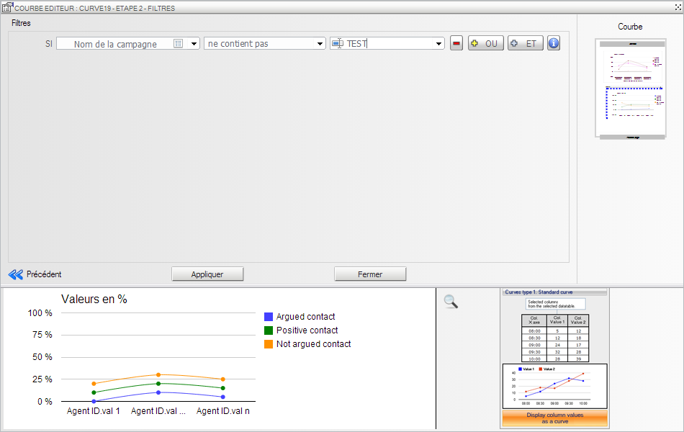
Référez-vous à l'annexe 2 pour la configuration des filtres.

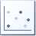Nuage de points (Connecté)

Permet d’afficher sous forme de nuages de points les valeurs d’une ou plusieurs colonnes en fonction des valeurs d’une autre colonne.

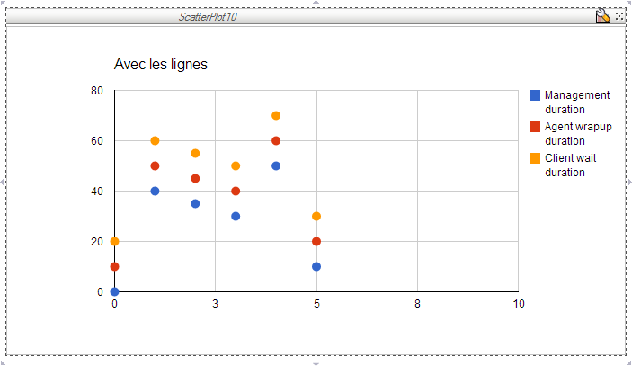

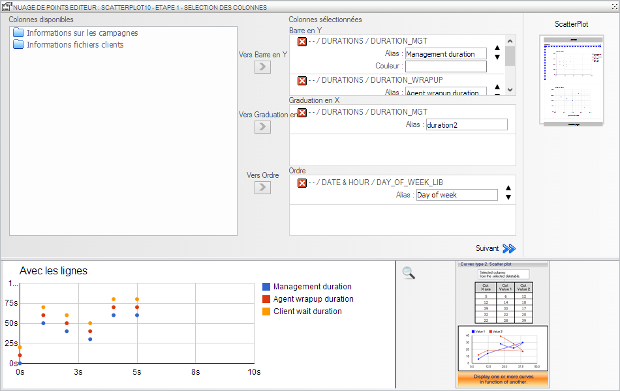
Référez-vous à l'annexe 1 pour la sélection des colonnes.
Vous pouvez choisir plusieurs valeurs et une seule catégorie.
La catégorie sert ici de colonne de regroupement. Cela signifie qu'il y aura autant de valeurs pour chaque nuage de points que de valeurs pour la colonne saisie comme catégorie.

Vous pouvez saisir des colonnes afin de spécifier l'ordre des points.

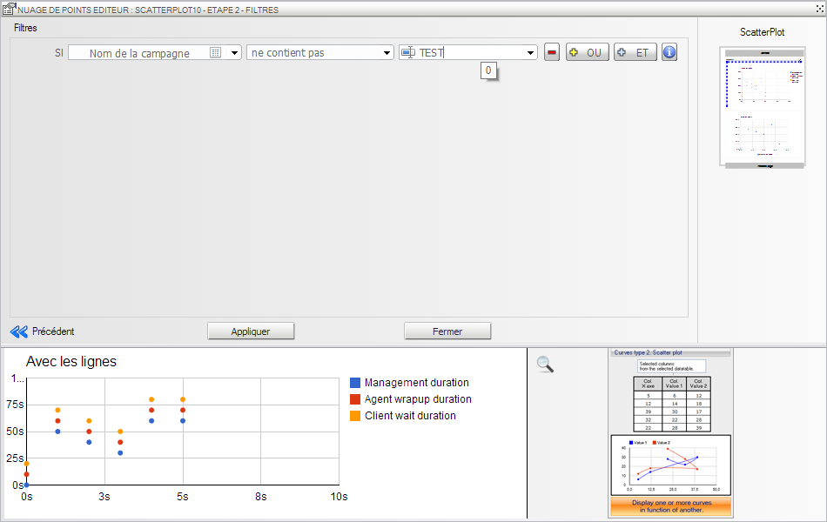

Gestion des propriétés

Lorsqu'un objet est sélectionné les onglets de propriétés sont chargés dynamiquement pour pouvoir configurer les propriétés de l'objet.

Cliquer sur un onglet pour afficher le popup de configuration des propriétés de cet onglet.

Les propriétés peuvent être de différents types :

- Champ libre

Permet de saisir manuellement la valeur de la propriété.
Le bouton permet d'ouvrir un popup avec une zone de saisie plus grande.
Dans ce popup vous pouvez insérer les variables globales du rapport à l'aide de la liste prédéfinie.

Saisissez la variable à insérer puis cliquer sur le bouton pour ajouter la variable dans la zone de saisie à l'emplacement du curseur.

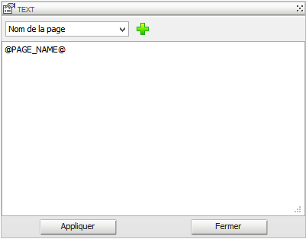

- Liste de sélection

Permet de choisir la valeur de la propriété dans une liste de valeurs prédéfinies

- Liste de sélection + Champ libre

Permet de choisir la valeur de la propriété dans une liste de valeurs prédéfinies ou d'entrer manuellement la valeur de la propriété

- Numérique

Permet de saisir la valeur d'une propriété de type numérique.
En cliquant sur les boutons vous pouvez diminuer/augmenter la valeur de 1.
En gardant appuyé la touche CTRL du clavier et en cliquant sur les boutons vous pouvez diminuer/augmenter la valeur de 10.

La valeur d'une propriété de type numérique doit être supérieure à 0.

- Sélecteur de couleurs

Permet de saisir la valeur d'une propriété de type couleur.

La valeur doit être du type code hexadécimal (noir : #000000)

Le bouton permet d'ouvrir un popup de sélection visuel de couleur.
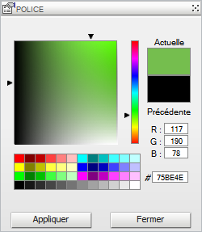

- Case à cocher

Active la propriété quand la case est cochée.

- Image

Permet de choisir la valeur d'une propriété de type Image à l'aide du popup de sélection/import d'image.

Cliquez sur pour ouvrir le popup.

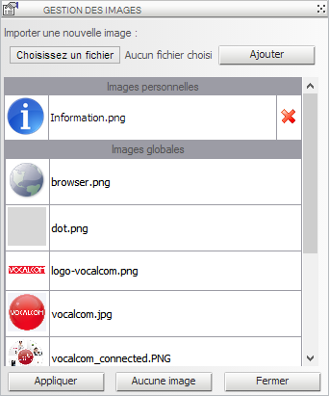

Dans ce popup vous pouvez choisir d'importer une image depuis votre disque dur, ou d'utiliser une image déjà importée.

La liste d'images contient deux sections :

- Images personnelles
Correspond aux images importées par un utilisateur de votre compagnie.
Vous pouvez supprimer une image de ces images en cliquant sur le bouton .

Attention ! Si vous supprimez une image utilisée dans un autre rapport, alors l'image n'existera plus dans l'autre rapport.

- Images globales
Correspond aux images fournis par Vocalcom. Vous ne pouvez pas supprimer ces images.

Cliquez sur une image pour la sélectionnée, puis cliquez sur Appliquer pour affecter l'image à la propriété.

En cliquant sur le bouton « Aucune image » vous pouvez supprimer la valeur de la propriété.

Annexes

1. Sélectionnez des colonnes dans les assistants

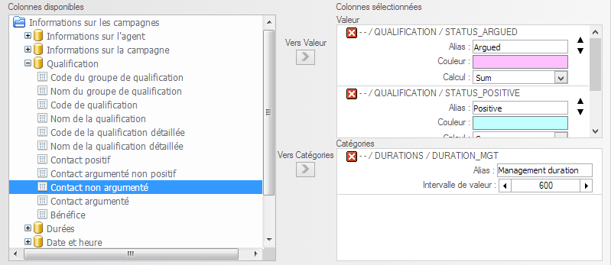
Les colonnes disponibles sont réparties en deux groupes :
- Les Informations sur les campagnes
- Les Informations fichiers clients

Les colonnes sélectionnées seront réparties en 1 à n section en fonction de l'assistant.

Une fois sélectionnée dans le panneau de gauche, utilisez le bouton pour affecter cette colonne au répéteur / à la valeur / à la catégorie / etc.

Vous pouvez saisir un alias pour chaque colonne sélectionnée. Si aucun alias n'est saisi, le nom technique de la colonne sera affiché lors de la génération.

En fonction des assistants vous pouvez :
- Classer les colonnes grâce aux icônes .
- Choisir une couleur pour la colonne.
Cliquez sur le champ pour ouvrir le popup de sélection de couleur.
- Choisir le calcul à réaliser sur la colonne parmi la liste proposée.
- Choisir le format de la date (pour les colonnes de type date) parmi la liste proposée.
- Choisir l'intervalle de regroupement des valeurs (pour les colonnes de type numérique).

Les valeurs trouvées en base de données seront arrondies au début de l’intervalle dans lesquelles elles se trouvent. Exemple : 17 avec un intervalle de 5 sera arrondi à 15.

Pour supprimer une colonne d'une section, utilisez le bouton

2. Configurer des filtres dans les assistants

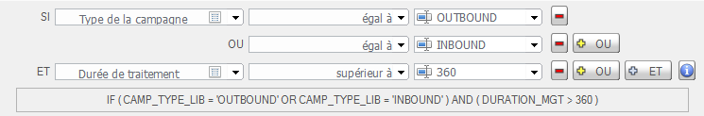
Saisissez la colonne sur laquelle vous voulez appliquer un filtre, puis choisissez l’opérateur de filtre parmi la liste proposée, enfin saisissez la valeur.

Pour retirer un filtre cliquez sur le bouton

Pour ajouter un filtre sur la même colonne vous pouvez soit cliquer sur le bouton et saisir un nouvel opérateur et une nouvelle valeur, soit cliquez sur le bouton et ressaisir colonne, opérateur et valeur.

Si vous avez cliqué sur le bouton , une seule des conditions est requise pour le groupe de filtre.
Si vous avez cliqué sur le bouton , les conditions devront toute être remplies.

Pour afficher le résumé de l'ensemble des filtres cliquez sur le bouton

